TEMATSKI HODOGRAM
Nastavni predmet: |  | ČOVJEK I ZDRAVLJE | Učiteljica/  učitelj: |  |  | Razred:
SIU |  | Održavanje homeostaze čovjeka
Nastavna tema: |  | 1.1. Ljudsko tijelo – sklad građe i funkcije
Odgojno-obrazovni ishodi
  - Navesti uloge organa i organskih sustava u održavanju homeostaze povezujući ih s njihovim
položajem u ljudskom tijelu.
1.2. Izvesti uz pomoć nastavnika i prema uputama mjerenja i/ili postupke koji su dio pokusa i/ili aktivnosti i bilježiti opažanja uvažavajući etičnost postupka.
Razrada ishoda |  |  |  |  | Pitanja za provjeru usvojenosti ishoda
1.1.1. Opisati povezanost građe i uloge organa i organskih sustava. |  |  |  |  | - Objasni obilježje čovjeka „povezanost građe i funkcije” na primjeru probavnog sustava.  - Opiši kako se čovjek prilagođava uvjetima u okolišu.  - Zbog čega su neki organi koji pripadaju istom organskom sustavu smješteni u različitim dijelovima tijela?  - Imenuj osnovne vrste tkiva?  - U koju vrstu tkiva ubrajamo krv?  - Zašto je važno da su svi dijelovi tijela međusobno povezani i usklađeni?
1.1.2. Povezati funkcioniranje organa s održavanjem homeostaze. |  |  |  |  | - Objasni na koji način bubrezi i koža pridonose održavanju homeostaze.  - Kako nazivamo stanje organizma koje je posljedica poremećaja u radu organa?  - Koja je važnost vode u održavanju homeostaze?  - Objasni razliku između difuzije i osmoze.  - Navedi po jedan primjer difuzije i osmoze iz svakodnevnog života.  - Na koje se načine tijelo ljeti štiti od pregrijavanja, a zimi od pothlađivanja?  - Zašto je važno održavati homeostazu u organizmu?
1.2.1. Izraditi model ljudske stanice. |  |  |  |  | - Na modelu ljudske stanice imenuj pojedine organele.  - Zašto mitohondrije nazivamo energetskim centralama tijela?  - Koje dijelove stanice možemo vidjeti svjetlosnim mikroskopom?
1.2.5. Mikroskopirati trajne preparate različitih tkiva. |  |  |  |  | - Jesu li promatrane stanice usne šupljine građene od jednog dijela ili više sitnijih dijelova? Objasni svoj odgovor.  - Jesu li svi organizmi građeni od istih stanica? Objasni svoj odgovor.  - Opiši postupak izrade mikroskopskog preparata usne šupljine.
Ključni koncepti |  |  |  |  | Ključni pojmovi
Ustrojstvo na razini organizma  Homeostaza na razini organizma  Poremećaji homeostaze |  |  |  |  | Obilježja čovjeka, organiziranost čovjekova tijela (stanica, tkivo, organ, organski sustav), dijelovi stanice, vrste tkiva, homeostaza, biogeni elementi, organski i anorganski spojevi, stanična i izvanstanična tekućina, difuzija, osmoza,
Materijalna priprema
I | - udžbenik, LCD projektor, PPT prezentacija
II | - udžbenik, LCD projektor, PPT prezentacija
Sadržajna razrada
I | - obilježja čovjeka  - od stanice do organizma  - dijelovi građe stanice
II | - kemijski sastav tijela  - razlikovanje stanične i izvanstanične tekućine  - difuzija i osmoza  - homeostaza- održavanje stalnih uvjeta
Aktivnosti za učenike |  |  |  |  |  | Oblici rada | Ishodi
I | - motivacijsko pitanje- „Zašto se u znanosti kaže da je ljudsko tijelo najveće čudo svijeta?“  - razgovor o obilježjima čovjekova tijela – uspravnom držanju, razvijenom mozgu i sposobnosti govora  - precrtavanje prikaza u bilježnicu te upisivanje obilježja čovjekova tijela u prazne prostore čitajući odlomak iz udžbenika str. 8-9  - „Razmisli i odgovori“ – pitanja o povezanosti građe i funkcije čovjekova tijela  - provjera točnosti popunjenog prikaza – obilježja čovjekova tijela  - „Prepoznaj nas i usporedi“ – prepoznavanje stanica prikazanih na slikama i usporedba građe i uloge  - izvođenje aktivnosti „Stanice i tkiva pod mikroskopom“ (RB str. 6. zadatak 1) i rješavanje pripadajućih zadataka  - precrtavanje i popunjavanje tablice o dijelovima građe stanice i njihovim ulagama uz provjeru točnosti  - „T-tablica“- razvrstavanje organela životinjske stanice na slici prema vidljivosti svjetlosnim ili elektronskim mikroskopom  - „Napravi reda!“ – razvrstavanje organizacijskih razina višestaničnog organizma prema složenosti  - razgovor o vrstama tkiva prema slici na PPT-u  - razgovor o organskim sustavima uz imenovanje organa koji ga grade i ulogama pojedinog sustava  - refleksija: pisanje kratkog osvrta o povezanosti građe i funkcije čovjekova tijela  - sistematizacija: rješavanje zadatka (RB. str. 7. zadatak 4. i str. 8. zadatak 5.) i provjera točnosti |  |  |  |  | IR/FR  FR  IR  IR/FR  FR  FR  IR/FR  IR  IR/FR  FR  FR  FR  IR  IR | 1.1.1.  1.1.2.  1.2.1.
II | - motivacijsko pitanje – „Sadrži li naše tijelo iste tvari kao i priroda oko nas?“  - „Pričaj mi“ – promatranje slike i pisanje kratke priče o razgradnji hrane i dobivanju energije  - razgovor o biogenim elementima  - navođenje uloga raznih organskih spojeva  - „Nevidljivi pomagači našeg organizma“ – radom u paru odgovaranje na postavljena pitanja  - precrtavanje tablice i usporedba stanične i izvanstanične tekućine  - razgovor o procesima difuzije i osmoze uz pomoć slike na PPT-u  - vođeni razgovor o homeostazi  - sistematizacija: rješavanje zadatka (RB. str. 11. zadatci 4. – 6..) i provjera točnosti  - refleksija: „Trčanje po ljetnom suncu“ -čitanje kratke priče i odgovaranje na pitanja |  |  |  |  | FR  IR  FR  FR  RP  IR/FR  FR  IR/FR  IR | 1.1.1.  1.1.2.
Prijedlozi učeničkih projekata
* Učenici mogu izraditi model ljudske stanice i označiti pojedine organele.

Refleksija
* Pisanje kratkog osvrta o povezanosti građe i funkcije čovjekova tijela
* „Trčanje po ljetnom suncu“ – čitanje kratke priče i odgovaranje na pitanja

Dodatni primjeri pitanja za provjeru ostvarenosti ishoda:
- Objasni na koji način stanična tekućina olakšava komunikaciju između stanica.
- Ovisi li sastav stanične tekućina n a sastav izvanstanične tekućine? Objasni svoj odgovor.
- Usporedi uloge mitohondrija i ribosoma u stanici.
- Utječe li dehidracija na homeostazu tijela?
Tehnike aktivnog  i suradničkog učenja |  |  |  | Nastavne metode
* Razmisli i odgovori  * Prepoznaj nas i usporedi  * T - tablice  * Napravi reda!  * Pričaj mi!  * Nevidjivi pomagači našeg organizma |  |  |  | * usmeno izlaganje  * razgovor  * rad na tekstu  * pisanje
Domaća zadaća
„Znam li odgovoriti?“ - odgovaranje na pitanja u udžbeniku, stranica 13.
„Znam li odgovoriti?“ - odgovaranje na pitanja u udžbeniku, stranica 18.
Napomene:
* Značenje oznaka: IR – individualni rad, FR – frontalni rad, PR – rad u paru, GR – rad u grupi
* Šifre kod ishoda iz razrade stavljene su radi lakšeg snalaženja
* Konceptualni okvir djelomično je preuzet iz ispitnoga kataloga za Državnu maturu iz Biologije2018./2019., NCVVO.

Plan učeničkog zapisa
LJUDSKO TIJELO SKLAD GRAĐE I FUNKCIJE

OBILJEŽJA ČOVJEKOVA TIJELA
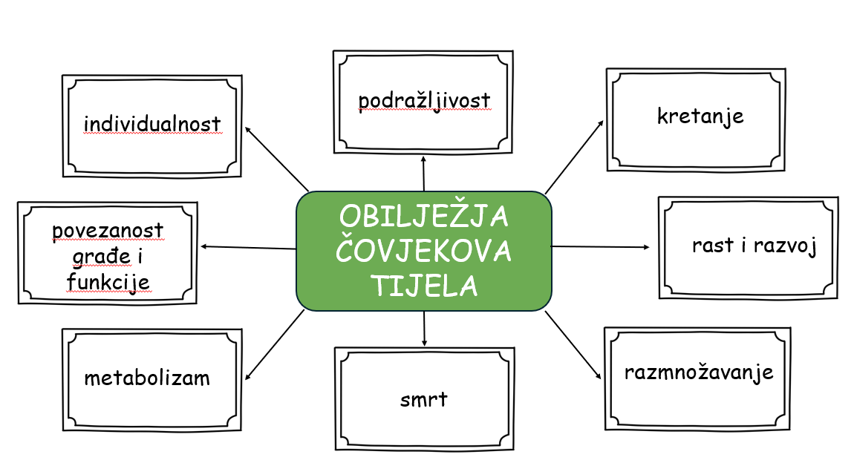

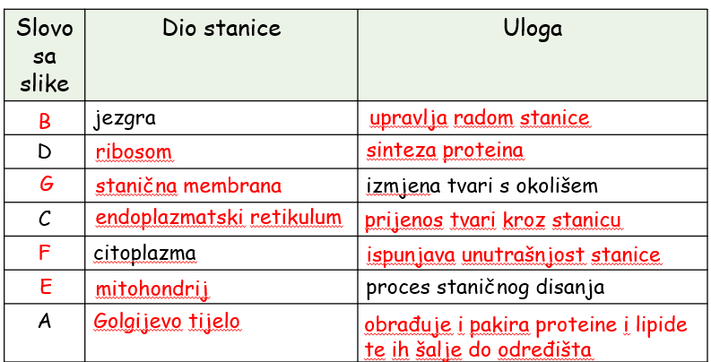

SASTAV ČOVJEKOVA TIJELA I ODRŽAVANJE HOMEOSTAZE

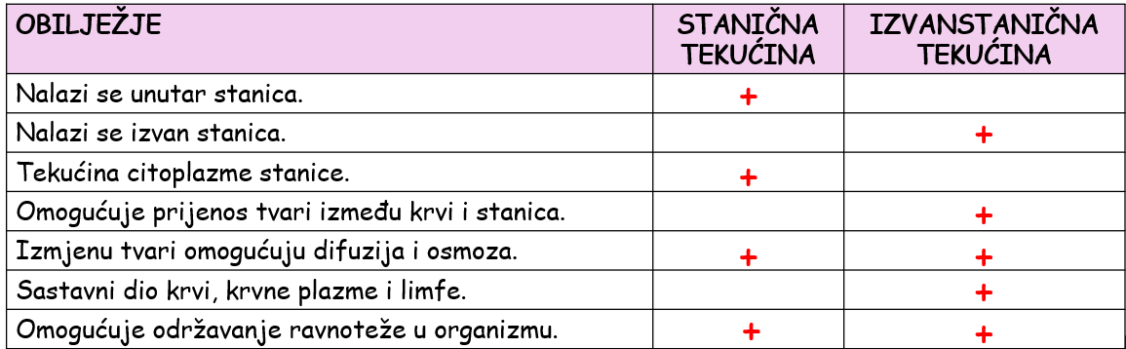

DIFUZIJA gibanje čestica iz područja gdje im je udio veći u područje gdje im je udio manji

OSMOZA difuzija vode kroz polupropusnu membranu pri čemu se čestice vode gibaju iz područja njihova većeg udjela u područje gdje im je udio manji

PRIJEDLOG RADNOG LISTIĆA ZA UČENIKE S POSEBNIM POTREBAMA
LJUDSKO TIJELO – SKLAD GRAĐE I FUNKCIJE

1. Prouči sliku i zaokruži točan odgovor.

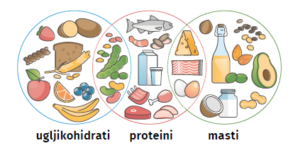

- Slika prikazuje organske spojeve. Točno – Netočno
- Glavni izvor energije su ugljikohidrati. Točno – Netočno
- Masti nas brane od bolesti. Točno – Netočno
- Biogeni elementi dio su spjeva prikazanih na slici. Točno – Netočno

- Zaokruži jedan točan odgovor.
A. Koji organel upravlja radom stanice?
a. membrana b. jezgra c. citoplazma d. ribosom
B. Preko kojeg se dijela stanice tvari izmjenjuju s okolišem?
a. membrana b. jezgra c. citoplazma d. ribosom
C. U kojem se organelu odvija stanično disanje?
a. mitohondrij b. jezgra c. Golgijevo tijelo d. ribosom

- Razvrstaj opise prema pripadnosti staničnoj ili izvanstaničnoj tekućini. Slovo ispred opisa upiši na praznu crtu.

- Nalazi se izvan stanice.
- Sastavni je dio krvi, krvne plazme i limfe.
- Sastavni je dio citoplazme stanice.

STANUČNA TEKUĆINA: __________________
IZVANSTANIČNA TEKUĆINA: ______________

- Razvrstaj razine organizacije pravilnim redoslijedom počevši od najveće.

organ, stanica, atom, organizam, tkivo, molekula

________________________________________________________
________________________________________________________

